

Benito Ramón Rodríguez Rijo
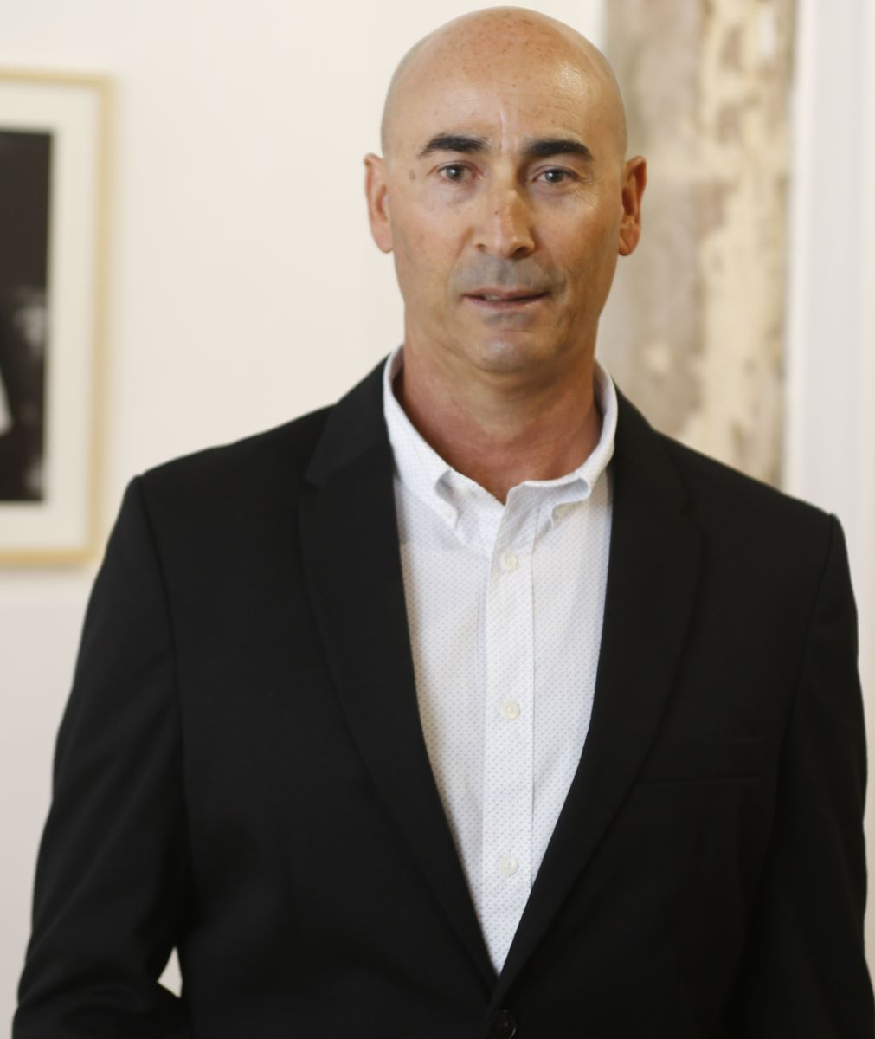
Concejal PSOE
brrodriguez@teguise.es

Nacido en el año 1967 en Muñique. Conductor de profesión y trabajador del Cabildo Insular de Lanzarote desde 1985 en la Granja Agrícola Experimental.
Concejal de esta Corporación desde Junio de 2019.

